PROJETO 4: MINIX
Gustavo Borges Peres da Silva1
1Departamento de Ciência da Computação – Universidade Federal de Catalão (UFCAT)
gustavo.silva@discente.ufcat.edu.br

Objetivos
- Familiarizar o aluno com o SO MINIX e testes em ambiente de máquina virtual.
- Processos órfãos e zumbis.
- TAREFA 5 (gerenciamento de processos): Processos órfãos (de 15/02/2024 a 18/02/2024)
Um processo órfão é um processo cujo processo pai terminou ou foi terminado.
Processos órfãos desperdiçam recursos e podem potencialmente complicar a operação de um servidor. Entretanto, existem algumas soluções para o problema de processos órfãos:
- Exterminar o processo é a técnica mais comumente usada. Neste caso o processo órfão é terminado;
- Expiração é uma técnica na qual cada processo é alocado por um certo período de tempo para que possa terminar antes que o processo seja finalizado. Caso necessário, um pocesso pode pedir mais tempo para terminar antes que seu tempo expire.
Ao se tornar órfão em um sistema Unix-like, um processo é automaticamente adotado pelo processo “init”. Esta operação é chamada re-parenting (em uma tradução livre, apadrinhamento) e ocorre por padrão. Embora o processo tenha o processo init como seu pai, ele ainda é chamado processo órfão pois o processo que o gerou originalmente não existe mais.
Sendo assim, para essa tarefa, iremos simular a questão de processos órfãos, usando o comando kill no processo pai da Tarefa 4, item (b) desta lista. Além disso, iremos demonstrar o re-parenting dos processos filhos e descreveremos o método usado para realizar esse experimento.
  - Experimento 1 – MINIX – Usando ps
Para essa simulação, usaremos a técnica de "Exterminar o processo". Neste caso, o processo pai será encerrado, e todos os seus processos filhos se tornarão órfãos. O sistema operacional, então, adotará esses processos órfãos e os colocará sob a responsabilidade do processo init. O processo init é o primeiro processo iniciado pelo kernel do sistema operacional e tem o PID 1. Ele é responsável por iniciar e encerrar todos os outros processos do sistema. Quando um processo órfão é adotado pelo processo init, ele deixa de ser um processo órfão e passa a ter o processo init como pai.
Antes de iniciarmos o teste, iremos tentar instalar o pstree no MINIX.
Infelizmente após algumas horas de estudos e tentativas, nao conseguimos implementa-lo, pois não existia nenhuma documentação a respeito da disponibilidade de baixar via pkgin ou pkgin_cd (Figura 1), e ao utilizar o repositorio disponivel em https://www.minix3.org/distfiles-backup/ (Figura 2), vemos que existem algumas possibilidades para uso.
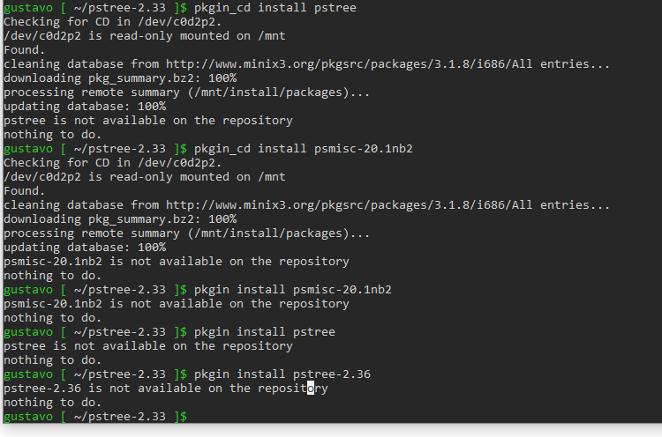
Figura 1 – pstree nao encontrado para baixar nos repositorios em geral.
Figura 2 – Backups do codigo pstree.c.
Mas ao tentarmos compilar em nosso MINIX, percebemos alguns erros relacionados a biblioteca sys/ioctl.h, que por algum motivo nessa versão do MINIX e com essa do pstree que instalei, surge um erro relacionado a uma falta de definição da estrutura winsize (Figura 3). A estrutura winsize é usada para obter o tamanho da janela do terminal, e é definida no cabeçalho sys/ioctl.h. E após algumas outras pesquisas, aparentemente comentar essa linha de import poderia resolver pois assim passaria a utilizar o stdio.h, e de fato conseguimos compilar com alguns outros erros, e ao jogarmos para a pasta /usr/bin o nosso arquivo binario compilado e executarmos pstree no console do MINIX, nao obtivemos com êxito a instalação conforme na Figura 4.
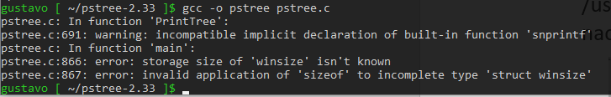
Figura 2 – Erro 1 ao compilar o pstree.c.
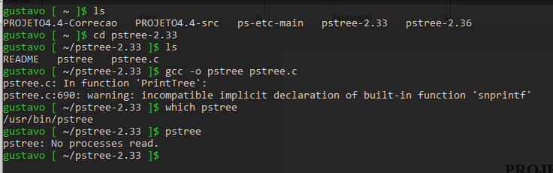
Figura 3 – Erro 2 ao compilar o pstree.c e executar.
Portanto como deu erro com a instalação do pstree e não foi dito que era obrigatório, iremos utilizar a ferramenta PS que ja vem no MINIX que faz a questão de visualizar os processos mas não em arvores e acrescentaremos alguns argumentos para melhorar a visualização do mesmo tal como lf.
Sendo assim, para demonstrar o re-parenting dos processos filhos, vamos fazer o seguinte:
- Vamos usar o comando ps lf antes de executar o codigo fork-ex-10pid.c (Codigo 1 e Figura 4);
- Após rodar o codigo irá criar os processos, portanto, iremos rodar o comando denovo para verificar a situação atual (Figura 5);
- E no mesmo instante iremos dar um kill e o nome do processo pai e verificar o status novamente usando comando ps lf para ver se os processos filhos se tornaram-se orfãos (Figura 6);
- E quando finalizar os processos orfãos, iremos rodar o comando para verificar o status geral (Figura 7).
#include <stdio.h>
#include <stdlib.h>
#include <unistd.h>
#include <sys/wait.h>

#define NFORKS 10

/*
* void waitkey (void) { printf("Press |ENTER| to continue ...\n"); fflush
* (stdout); getchar(); }
*/

void do_nothing(void) {
printf("Parent: %d || Child pid: %d\n", getppid(), getpid());
sleep(10);
exit(0);
}

int main(int argc, char *argv[]) {
pid_t whichone, pid[NFORKS];
int j, status, howmany;

for (j = 0; j < NFORKS; j++) {

if ((pid[j] = fork()) < 0) {
printf("fork failed with error code= %d\n", pid[j]);
exit(1);
}
if (pid[j] == 0) {
do_nothing();
}
}

howmany = 0;
while (howmany < NFORKS) {
/*
* waitpid (pid[j], &status, 0);
*/
whichone = wait(&status);
howmany++;

printf("Child exited (%d).\n", whichone);
}
}

for (j = 0; j < NFORKS; j++) {

if ((pid[j] = fork()) < 0) {
printf("fork failed with error code= %d\n", pid[j]);
exit(1);
}
if (pid[j] == 0) {
do_nothing();
}
}

howmany = 0;
while (howmany < NFORKS) {
/*
* waitpid (pid[j], &status, 0);
*/
whichone = wait(&status);
howmany++;

printf("Child exited (%d).\n", whichone);
}
}

Codigo 1 – Conteúdo do arquivo fork-ex-10pid.c.
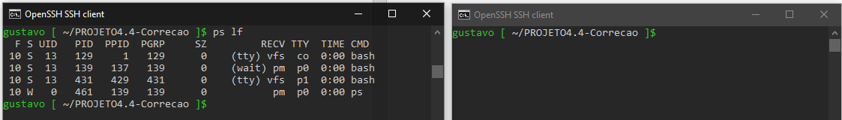
Figura 4 – Analise dos processos antes da criação do processo pai no MINIX.
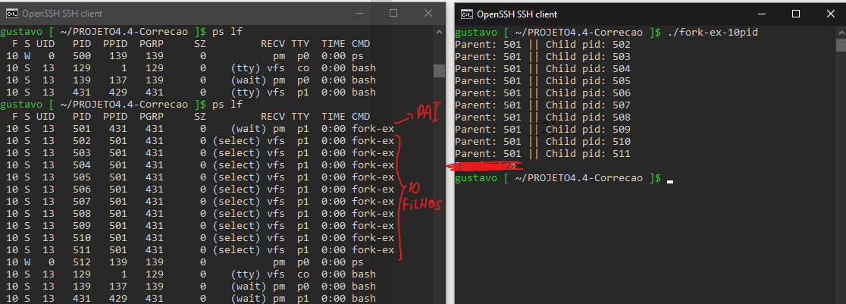
Figura 5 – Analise dos processos após da criação do processo pai no MINIX.
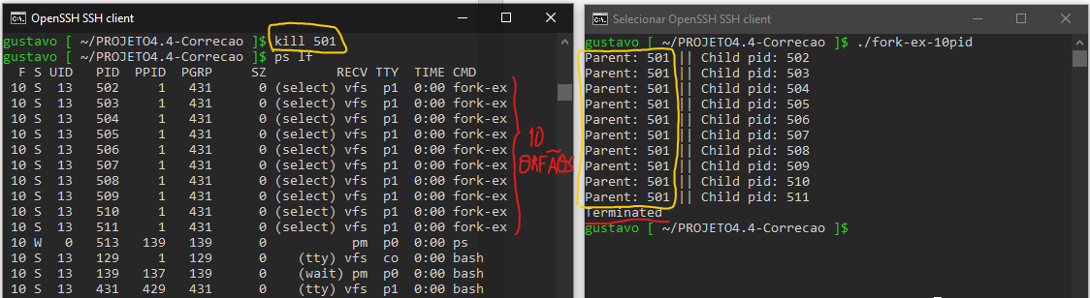
Figura 6 – Analise dos processos após o encerramento do processo pai no MINIX.
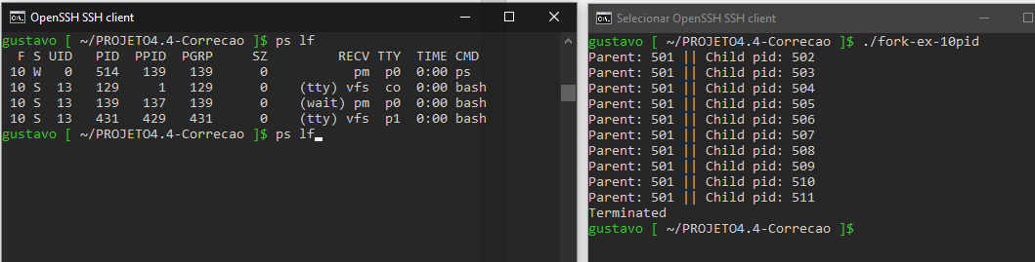
Figura 7 – Analise dos processos após a finalização dos processos orfãos no MINIX.
Quando encerramos um processo pai, seus processos filhos se tornam órfãos, mas não desaparecem. Eles são adotados pelo processo init e continuam até que terminem ou sejam encerrados manualmente. Isso é chamado de "Exterminar o processo".
Nas imagens, podemos ver que é possível simular processos usando o comando ps no MINIX 3.1.8. Agora, vamos executar o mesmo no Debian Linux para comparar.
  - Experimento 2 – LINUX DEBIAN – Usando ps
Sendo assim, para demonstrar o re-parenting dos processos filhos, vamos fazer o seguinte:
- Vamos usar o comando ps lf antes de executar o codigo fork-ex-10pid.c (Codigo 1 e Figura 8);
- Após rodar o codigo irá criar os processos, portanto, iremos rodar o comando denovo para verificar a situação atual (Figura 9);
- E no mesmo instante iremos dar um kill e o nome do processo pai e verificar o status novamente usando comando ps lf para ver se os processos filhos se tornaram-se orfãos (Figura 10);
- E quando finalizar os processos orfãos, iremos rodar o comando para verificar o status geral (Figura 11).
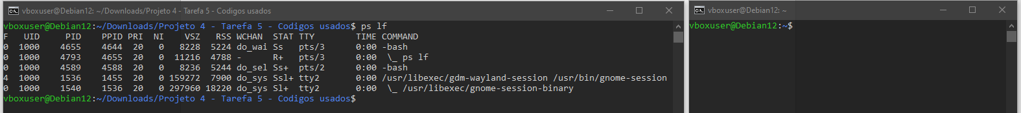
Figura 8 – Analise dos processos antes da criação do processo pai no Debian.
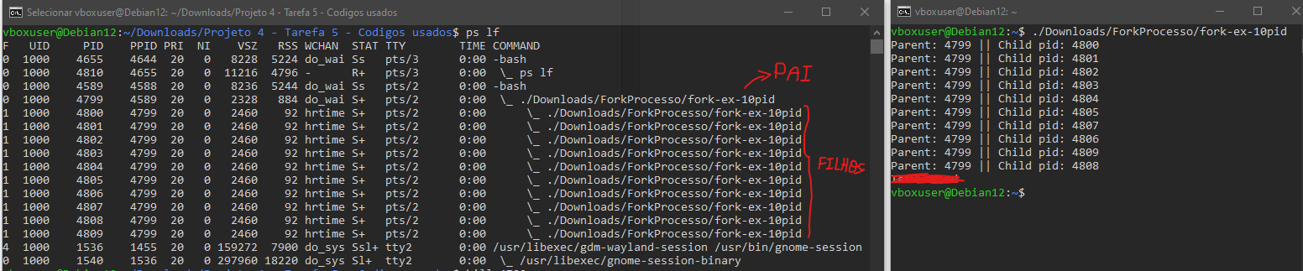
Figura 9 – Analise dos processos após da criação do processo pai no Debian.
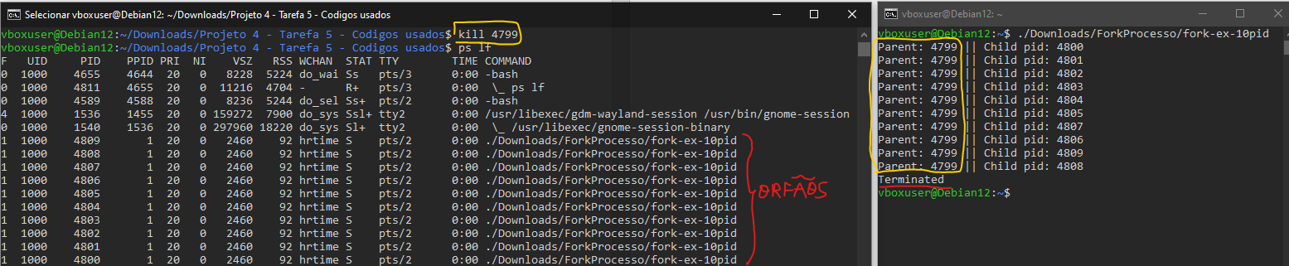
Figura 10 – Analise dos processos após o encerramento do processo pai no Debian.
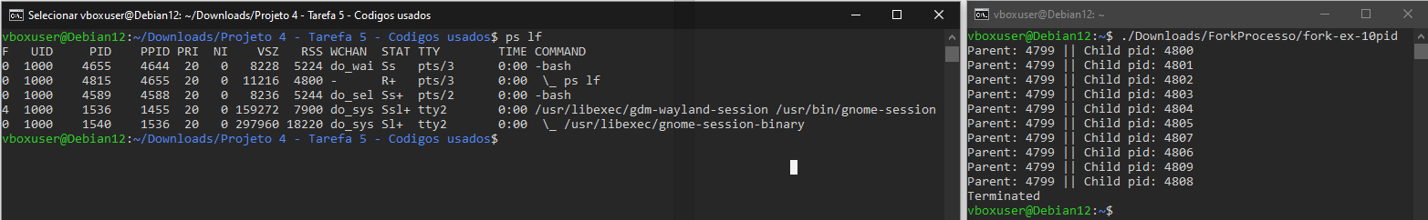
Figura 11 – Analise dos processos após a finalização dos processos orfãos no Debian.
Como podemos observar, houve uma diferença gritante entre o Linux e o Minix. No Linux, sem precisar usar o pstree, conseguimos visualizar parcialmente uma árvore hierárquica do processo pai, enquanto no Minix conseguimos ver apenas via processos. Agora, para completar com a dica do professor, iremos fazer outro experimento usando o pstree.
Quando encerramos um processo pai e seus processos filhos se tornam processos órfãos, eles não desaparecem imediatamente. Em vez disso, eles são adotados pelo processo init e continuam a existir até que terminem ou sejam encerrados manualmente. Portanto, o método utilizado neste código é a técnica de "Exterminar o processo", onde o processo pai espera que todos os processos filhos terminem antes de terminar. Isso garante que não haja processos órfãos.
  - Experimento 3 – LINUX DEBIAN – Usando pstree
Sendo assim, para demonstrar o re-parenting dos processos filhos, vamos fazer o seguinte:
- Vamos usar o comando pstree -pl antes de executar o codigo fork-ex-10pid.c (Codigo 1 e Figura 12);
- Após rodar o codigo irá criar os processos, portanto, iremos rodar o comando denovo para verificar a situação atual (Figura 13);
- E no mesmo instante iremos dar um kill e o nome do processo pai e verificar o status novamente usando comando pstree -pl para ver se os processos filhos se tornaram-se orfãos (Figura 14);
- E quando finalizar os processos orfãos, iremos rodar o comando para verificar o status geral (Figura 15).
Obs.: para uma visualização mais organizada, foi deixado 4 arquivos LOG em txt para uma visualização detalhada da arvore completa, pois se fosse deixado como codigo aqui no relatorio, o mesmo poderia ficar muito extenso... sendo assim, irei deixar como Figuras e de forma resumida focando as partes importantes da arvore.
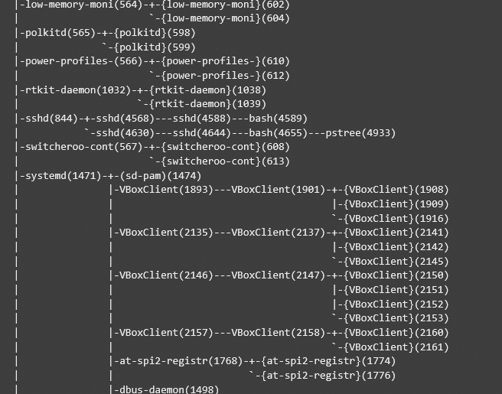
Figura 12 – Analise da arvore de processos antes da criação do processo pai no Debian.
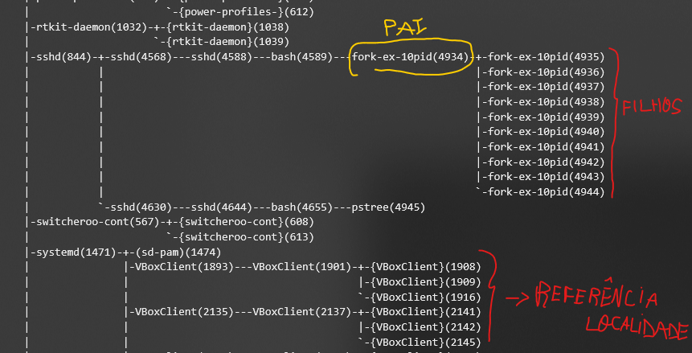
Figura 13 – Analise da arvore de processos após da criação do processo pai no Debian.

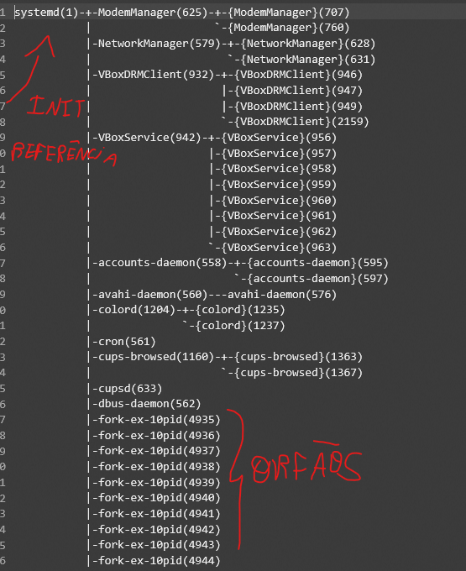
Figura 14 – Analise da arvore de processos após o encerramento do processo pai no Debian.

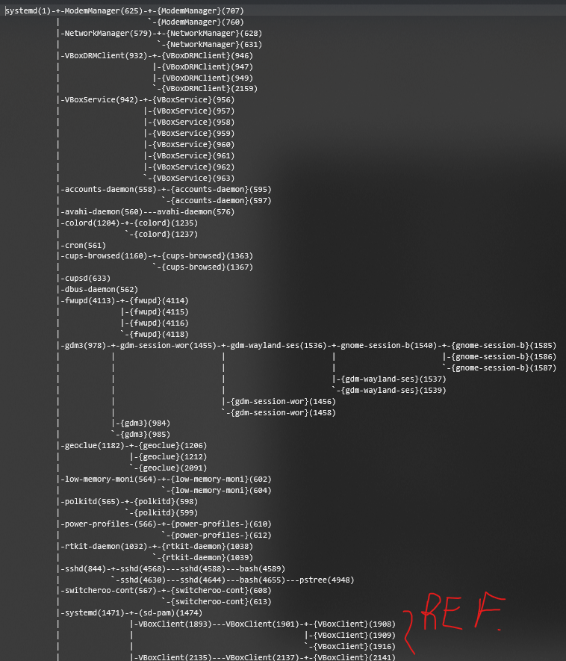
Figura 15 – Analise da arvore de processos após a finalização dos processos orfãos no Debian.
Para a exportação dos logs foi realizada conforme a Figura 16. Vale ressaltar que, essa captura foi feita novamente (outro teste), logo o PID do pai não é mais o 4934 e sim o 5194.
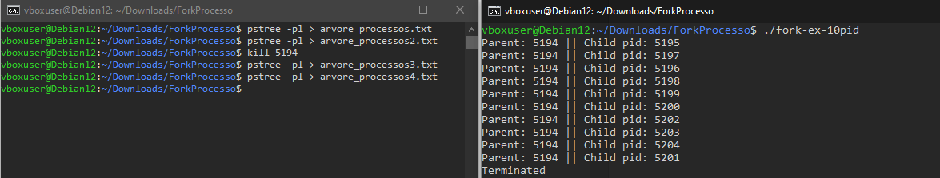
Figura 16 – Backend dos comandos realizados no Debian.
Como podemos observar, com o uso de pstree, conseguimos analisar de forma mais completa a questão da arvore dos processos.
Quando encerramos um processo pai e seus processos filhos se tornam processos órfãos, eles não desaparecem imediatamente. Em vez disso, eles são adotados pelo processo init e continuam a existir até que terminem ou sejam encerrados manualmente. Portanto, o método utilizado neste código é a técnica de "Exterminar o processo", onde o processo pai espera que todos os processos filhos terminem antes de terminar. Isso garante que não haja processos órfãos.

- Referências
- Dalton Matsuo Tavares, (2024) “PROJETO 4 – MINIX”, material disponibilizado no google classroom e SIGAA, Janeiro.

